直流配电网柔性换流器

基于柔性直流技术的直流配电网具有供电容量大、线路损耗小、电能质量高、无需无功补偿、有利于新能源和储能装置接入等优点，逐渐成为适应现代城市发展规划和能源互联网发展的关键技术之一。

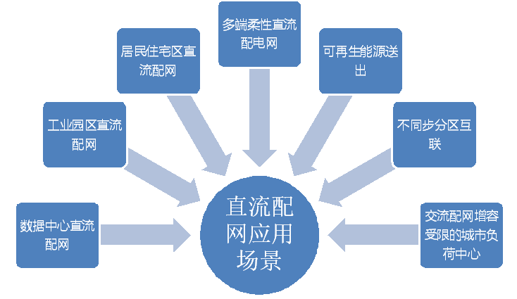

直流配电网典型应用场景

换流阀作为直流配电网物理层的核心设备，可实现交直流能量变换，有功无功功率快速支撑，潮流快速转移等功能，为应用层的灵活调度提供了坚实基础，是直流配电网与传统电网交互的关键环节，其能否可靠、稳定运行决定了整个系统的性能。

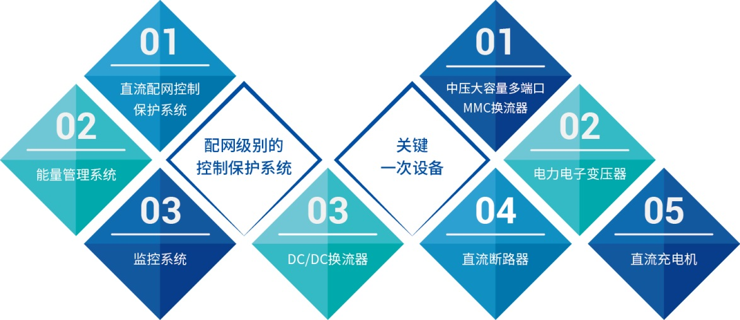

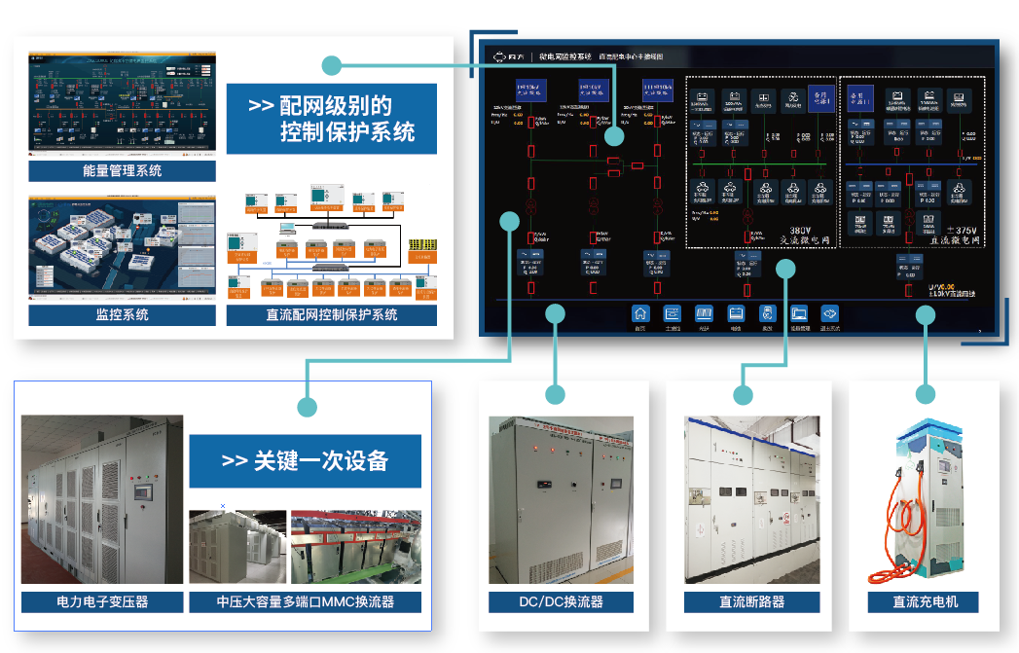

灵活高效供电、可靠故障应对能力是构建现代直流配电网的基础。四方公司研制了半桥型（配合直流断路器）、钳位子模块型及全半桥混合型等多种拓扑方案的MMC换流阀，可满足交流侧快速并离网切换、直流侧故障快速阻断及穿越的应用需求。

针对直流配电网运行需求的不同，四方公司研制了适用于不同功能需求的多种MMC换流阀，在近年来取得了如下业绩：

2018年——广东佛山“智能配电柔性多状态开关关键技术装备研发及示范应用”，提供±10kV/6MVA/6MVA/6MVA三端MMC换流器及其控制保护系统。

2018年——广东珠海“互联网+”智慧能源示范工程，提供±10kV/10MVA MMC换流阀及多端直流配电网全套控制保护系统。

2017年——贵州省、南方电网重点科技项目，城市配电网柔性互联关键设备及技术研究，四方公司总包本项目，提供包括四端MMC换流器、电力电子变压器、储能光伏换流器、直流充电桩、直流中心控制保护系统、交直流微电网控制保护系统、能量管理系统等全部产品。

2017年：国家重点研发计划，交直流混合的分布式可再生能源关键技术、核心装备和工程示范研究，提供多种分布式可再生能源互补优化运行控制技术。

2016年：国家重点研发计划，大型光伏电站直流升压汇集接入关键技术及设备研制，提供±35kV/5MVA MMC换流阀及其控制保护系统。

2015年：国家863计划，直流配电网中多端柔性直流系统控制保护关键技术，提供直流配网控制保护系统。

2012年：国家863计划，油田群智能配网综合集成与示范，提供±5kV/500kVA双端柔性直流输电换流站。

在上述项目中四方研制多种拓扑、容量、功能的MMC换流阀并在现场成功应用。

|  |  |
| --- | --- |
|  |  |

4500V/3000A压接器件的半桥模块

|  |  |
| --- | --- |
|  |  |

4500V/3000A压接器件的全桥模块

|  |  |
| --- | --- |
|  |  |

4500V/3000A压接器件的全桥模块

|  |  |
| --- | --- |
|  | C:\Users\wangjieqing\Desktop\IGCT.jpg |

10MVA直流配电网枢纽变换器（IGCT钳位型半桥子模块拓扑）

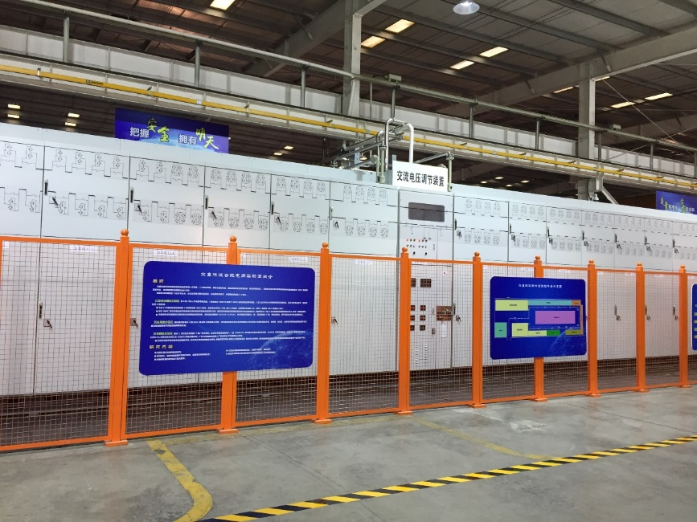

10MVA背靠背MMC交流测试电源（全半桥混合子模块拓扑）

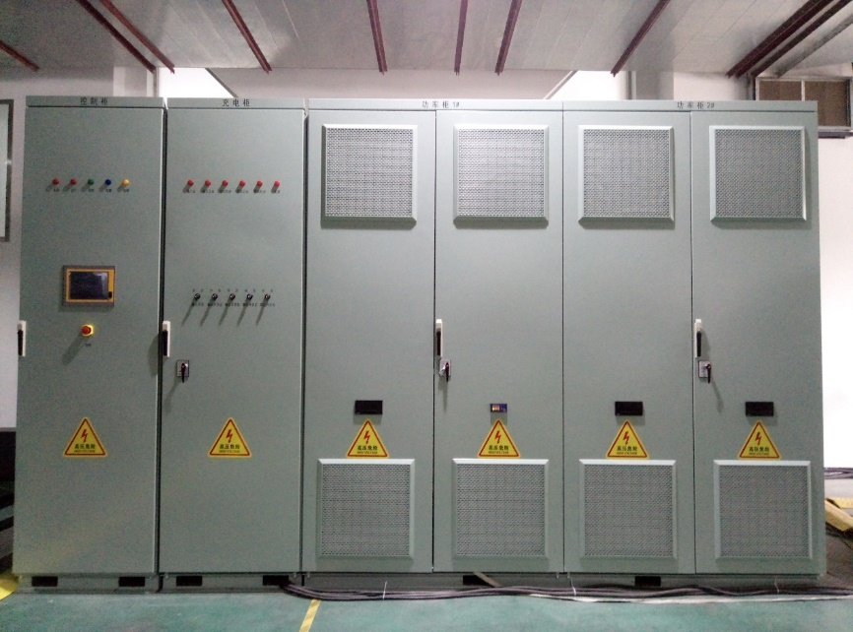

500kWMMC型直流电源（纯全桥子模块拓扑）

|  |  |
| --- | --- |
| C:\Users\WANGJI~1\AppData\Local\Temp\1552975037(1).png |  |
| ±10kV/10MVA IGCT交叉混合型  柔性换流阀型式试验报告 | ±10kV/1MVA 全半桥混合型  柔性换流阀型式试验报告 |